展双流体育课堂风采 促体育教师专业发展
--------双流区代表队参加第七届成都市体育教师技能大赛
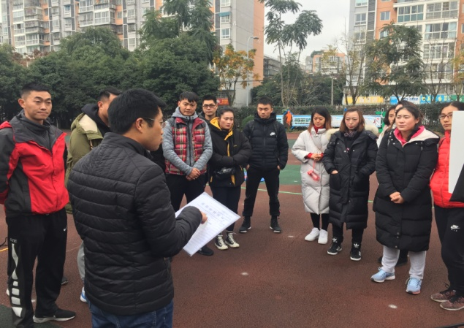
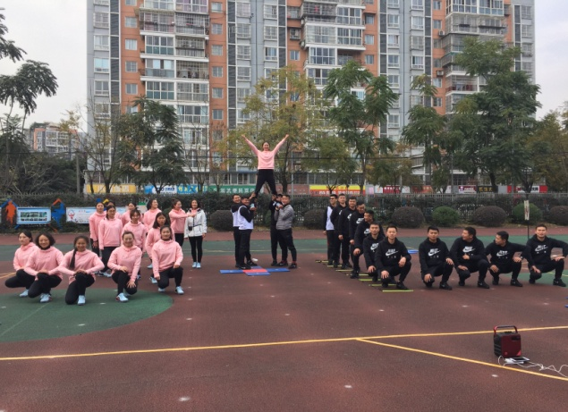
区教育局领导高度重视，通过双流区体育教师技能大赛遴选组队集训，在体育教研员凌远富、游海峰的带领下在棠湖中学实验学校进行集训。大家齐心协力，共同探讨、思维碰撞、共同交流，一次次的否定、一次次的修改、又一次次的实践，只为在比赛当天赛演绎出双流区体育教育的风采。2018年12月12日—14日在简阳市简阳中学参加了由成都市教育局主办、成都市教育科学研究院承办的第七届成都市体育教师技能大赛，本次技能比赛，共有23支队伍参加，每支代表队都各有特色。
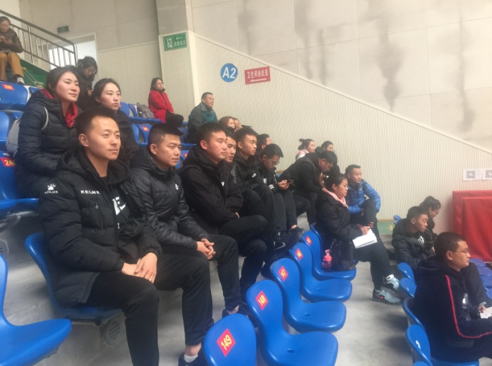
所谓知己知彼，百战不殆，比赛中我们虚心向其他区代表队学习，了解比赛动向。比赛当天，我们早早的布置好场地，队员们相互鼓励，气氛和谐。
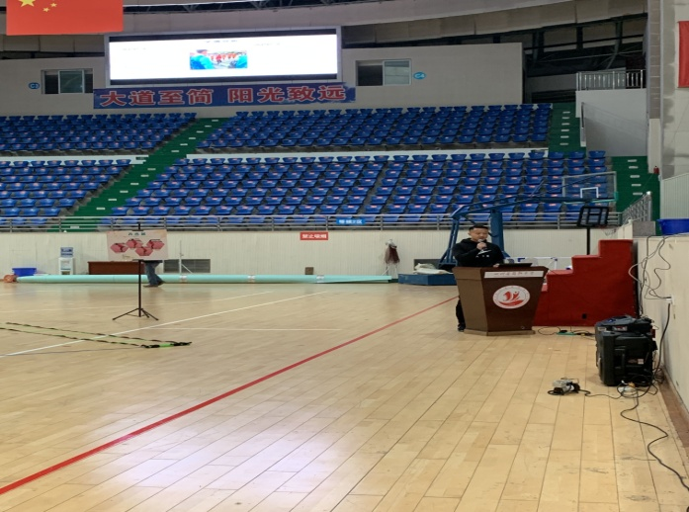
首先由程皓玄老师对本节水平二功能性训练之发展腿部力量练习的课做了课前解析；程老师精美的ppt,精炼的语言极大的激发在场观课教师的观课兴趣；
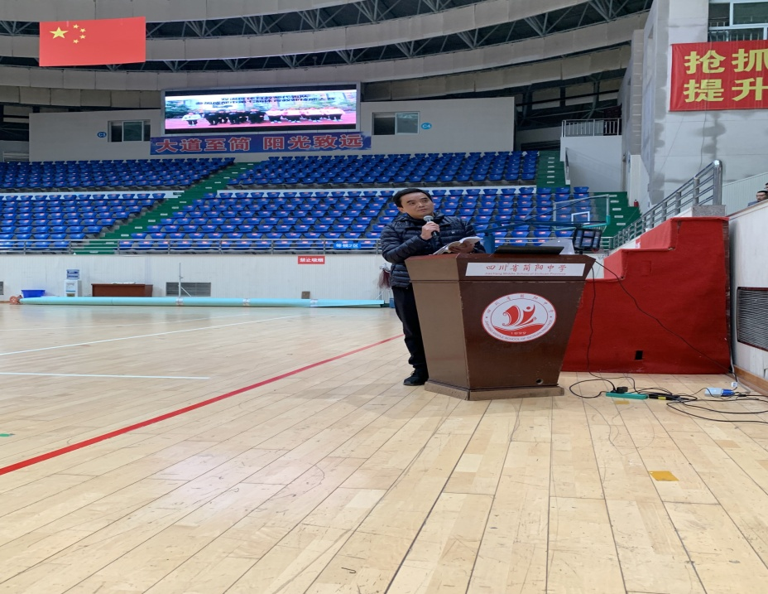
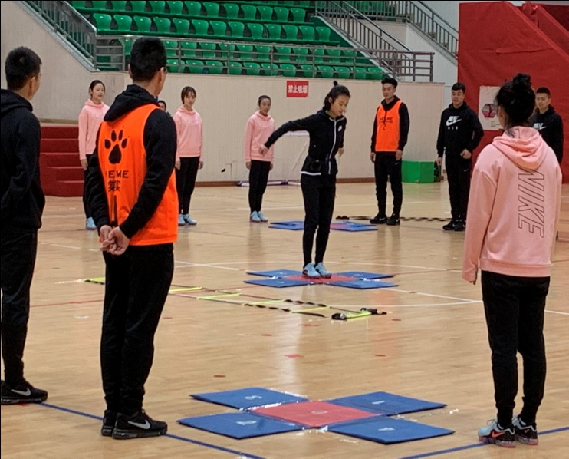
接着队员们配合李旭老师共同演绎了这堂精心设计的课，课堂上老师们扮演着小学四年级学生的角色，表现出了我们的教师在平时对学情的精准把握。一堂环节紧凑、重难点突出、趣味性极高的课完美展示；
最后，由教研员凌远富老师对这节课进行了课后反思，凌老师的反思有高度、有深度，并提出了我们的思考。
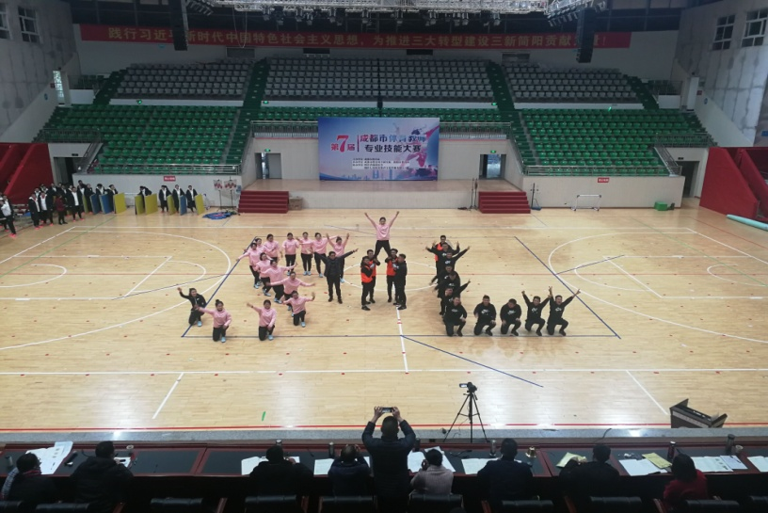
课结束后，双流区独树一帜、全场唯一的造型，响亮的的口号，展现了双流区体育教师青春活力、充满自信的风采。
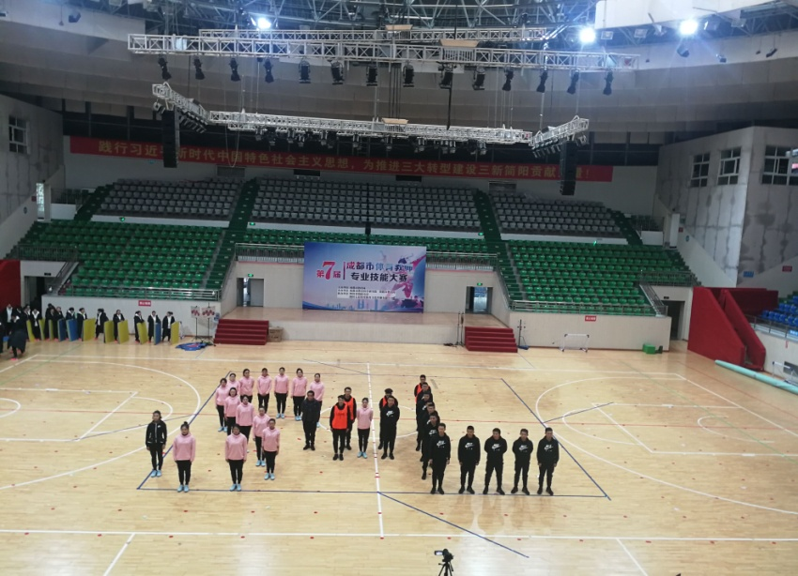
课后，专家组的老师现场对我们这堂课进行了评价。双流区教师的精神风貌给专家们留下非常深的印象，专家们对本次课的设计、教学形式、场地器材布置利用、课堂氛围等都高度赞扬，同时也提出了宝贵的意见。
这次比赛，充分展示了双流区体育教师的专业素养和教学能力，同时也让我们明白学习的道路永无止境，只有不断的努力探索，立足课堂，才能让我们的学生更收益。

